Приложение 3 к решению Думы Свечинского муниципального округа от 26.07.2024 № 51/439
Объемы
поступления налоговых и неналоговых доходов по статьям, объемы безвозмездных поступлений по подстатьям классификации доходов бюджетов
на 2025 год и на 2026 год
Код бюджетной классификации | Наименование налога (сбора) |  |  | Плановый период
Код бюджетной классификации |  |  |  | 2025 год | 2026 год
000 1 00 00000  00 0000 000 | НАЛОГОВЫЕ И НЕНАЛОГОВЫЕ  ДОХОДЫ |  |  | 65,204.27 | 68,766.97
000 1 01 00000  00 0000000 | НАЛОГИ НА ПРИБЫЛЬ, ДОХОДЫ |  |  | 21,421.00 | 22,584.00
000 1 01 02000  01 0000 110 | Налог на доходы физических лиц |  |  | 21,421.00 | 22,584.00
000 1 03 00000  00 0000 000 | НАЛОГИ НА ТОВАРЫ (РАБОТЫ,  УСЛУГИ), РЕАЛИЗУЕМЫЕ НА  ТЕРРИТОРИИ РОССИЙСКОЙ  ФЕДЕРАЦИИ |  |  | 8,613.00 | 8,676.40
000 1 03 02000 01  0000 110 | Акцизы по  (продукции), территории Рос | подакцизным товарам производимым на  сийской Федерации |  | 8,613.00 | 8,676.40
000 1 05 00000  00 0000 000 | НАЛОГИ НА СОВОКУПНЫЙ ДОХОД |  |  | 19,700.90 | 21,858.00
000 1 05 01000  00 0000 110 | Налог, взимаемый в связи с применением упрощенной системы налогообложения |  |  | 18,045.90 | 20,098.00
000 1 05 03000  01 0000 110 | Единый сельскохозяйственный налог |  |  | 155.00 | 160.00
000 1 05 04000  02 0000 110 | Налог, взимаемый в связи с применением патентной системы налогообложения |  |  | 1,500.00 | 1,600.00
000 1 06 00000  00 0000 000 | НАЛОГИ НА ИМУЩЕСТВО |  |  | 6,603.10 | 6,580.10
000 1 06 01000  00 0000 110 | Налог на имущество физических лиц |  |  | 1,900.00 | 1,950.00
000 1 06 02000  02 0000 110 | Налог на имущество организаций |  |  | 3,433.10 | 3,330.10
000 1 06 06000  00 0000 110 | Земельный налог |  |  | 1,270.00 | 1,300.00
000 1 08 00000  00 0000 000 | ГОСУДАРСТВЕННАЯ ПОШЛИНА |  |  | 620.00 | 630.00
000 1 08 03000  01 0000 110 | Государственная пошлина по делам, рассматриваемым в судах общей  юрисдикции, мировыми судьями |  |  | 620.00 | 630.00
000 1 11 00000  00 0000 000 | ДОХОДЫ ОТ ИСПОЛЬЗОВАНИЯ  ИМУЩЕСТВА, НАХОДЯЩЕГОСЯ В  ГОСУДАРСТВЕННОЙ И  МУНИЦИПАЛЬНОЙ СОБСТВЕННОСТИ |  |  | 2,703.20 | 2,703.20
000 1 11 05000  00 0000 120 | Доходы, получаемые в виде арендной либо иной платы за передачу в  возмездное пользование  государственного и муниципального имущества (за исключением имущества бюджетных и автономных учреждений, а также имущества государственных и муниципальных унитарных предприятий  , в том числе казенных) |  |  | 2,703.20 | 2,703.20
000 1 12 00000  00 0000 000 | ПЛАТЕЖИ ПРИ ПОЛЬЗОВАНИИ  ПРИРОДНЫМИ РЕСУРСАМИ |  |  | 5.20 | 5.20
000 1 12 01000  01 0000 120 | Плата за негативное воздействие на окружающую среду |  |  | 5.20 | 5.20
000 1 13 00000  00 0000 000 | ДОХОДЫ ОТ ОКАЗАНИЯ ПЛАТНЫХ  УСЛУГ И КОМПЕНСАЦИИ ЗАТРАТ  ГОСУДАРСТВА |  |  | 5,071.00 | 5,273.50
000 1 13 01000  00 0000 130 | Доходы от оказания платных услуг  (работ) |  |  | 4,455.10 | 4,660.00
000 1 13 02000  00 0000 130 | Доходы от компенсаци  государства |  | и затрат | 615.90 | 613.50
000 1 14 00000  00 0000 000 | ДОХОДЫ ОТ  МАТЕРИАЛЬНЫХ  НЕМАТЕРИАЛЬНЫХ АКТИВ |  | ПРОДАЖИ  И  ОВ | 349.67 | 349.67

000 1 14 02000  00 0000 000 | Доходы от реализации имущества, находящегося в государственной и муниципальной собственности (за исключением движимого имущества бюджетных и автономных учреждений, а также имущества государственных и муниципальных унитарных предприятий, в том числе казенных ) |  |  | 324.67 | 324.67
000 1 14 06000  00 0000 430 | Доходы от продажи земельных участков, находящихся в государственной и муниципальной собственности |  |  | 25.00 | 25.00
000 1 16 00000  00 0000 000 | ШТРАФЫ, САНКЦИИ, ВОЗМЕЩЕНИЕ  УЩЕРБА |  |  | 117.20 | 106.90
000 1 16 01000  01 0000 140 | Административные штрафы,  установленные Кодексом Российской Федерации об административных правонарушениях |  |  | 73.70 | 67.00
000 1 16 01330  00 0000 140 | Административные штрафы,  установленные Кодексом Российской Федерации об административных  правонарушениях, за административные  правонарушения в области  производства и оборота этилового  спирта, алкогольной и  спиртосодержащей продукции, а также за административные правонарушения порядка ценообразования в части регулирования цен на этиловый спирт, алкогольную и спиртосодержащую продукцию |  |  | 4.70 | 2.70
000 1 16 02000  02 0000 140 | Административные штрафы,  установленные законами субъектов  Российской Федерации об  административных правонарушениях |  |  | 7.00 | 5.30
000 116 07000  00 0000 140 | Штрафы, неустойки, пени, уплаченные в соответствии с законом или договором в  случае неисполнения или ненадлежащего исполнения  обязательств перед государственным (муниципальным) органом, органом управления государственным внебюджетным фондом, казенным учреждением, Центральным банком Российской Федерации, иной  организацией, действующей от имени  Российской Федерации |  |  | 27.30 | 28.60
000 1161000000  0000 140 | Платежи в целях возмещения  причиненного ущерба (убытков) |  |  | 4.50 | 3.30
000 2 00 00000  00 0000 000 | БЕЗВОЗМЕЗДНЫЕ ПОСТУПЛЕНИЯ |  |  | 208,966.80 | 155,351.70
000 2 02 00000  00 0000 000 | БЕЗВОЗМЕЗДНЫЕ ПОСТУПЛЕНИЯ ОТ ДРУГИХ БЮДЖЕТОВ БЮДЖЕТНОЙ  СИСТЕМЫ РОССИЙСКОЙ ФЕДЕРАЦИИ |  |  | 208,963.80 | 155,348.70
000 2 02 10000  00 0000 150 | Дотации бюджетам бюджетной  системы Российской Федерации |  |  | 37,860.00 | 37,860.00
000 2 02 15001  00 0000 150 | Дотации на выравнивание бюджетной обеспеченности |  |  | 37,860.00 | 37,860.00
912 2 02 15001  14 0000 150 | Дотации бюджетам муниципальных округов на выравнивание бюджетной обеспеченности из бюджета субъекта  Российской Федерации |  |  | 37,860.00 | 37,860.00
000 2 02 20000  00 0000 150 | Субсидии бюджетам системы Российской  (межбюджетные субсидии) |  | бюджетной Федерации | 143,564.30 | 93,910.60
000 2 02 20216  00 0000 150 | Субсидии осуществление деятельности автомобильных пользования, а ремонта и  территорий проездов к многоквартирных пунктов | бюджетам на дорожной  в отношении дорог общего  также капитального ремонта дворовых многоквартирных домов, дворовым территориям домов населенных |  | 64,418.50 | 23,839.00
936 2 02 20216  14 0000 150 | Субсидии бюджетам муниципальных округов на осуществление дорожной  деятельности в отношении автомобильных дорог общего  пользования, а также капитального ремонта и ремонта дворовых территорий многоквартирных домов, проездов к дворовым территориям многоквартирных домов населенных пунктов |  |  | 64,418.50 | 23,839.00

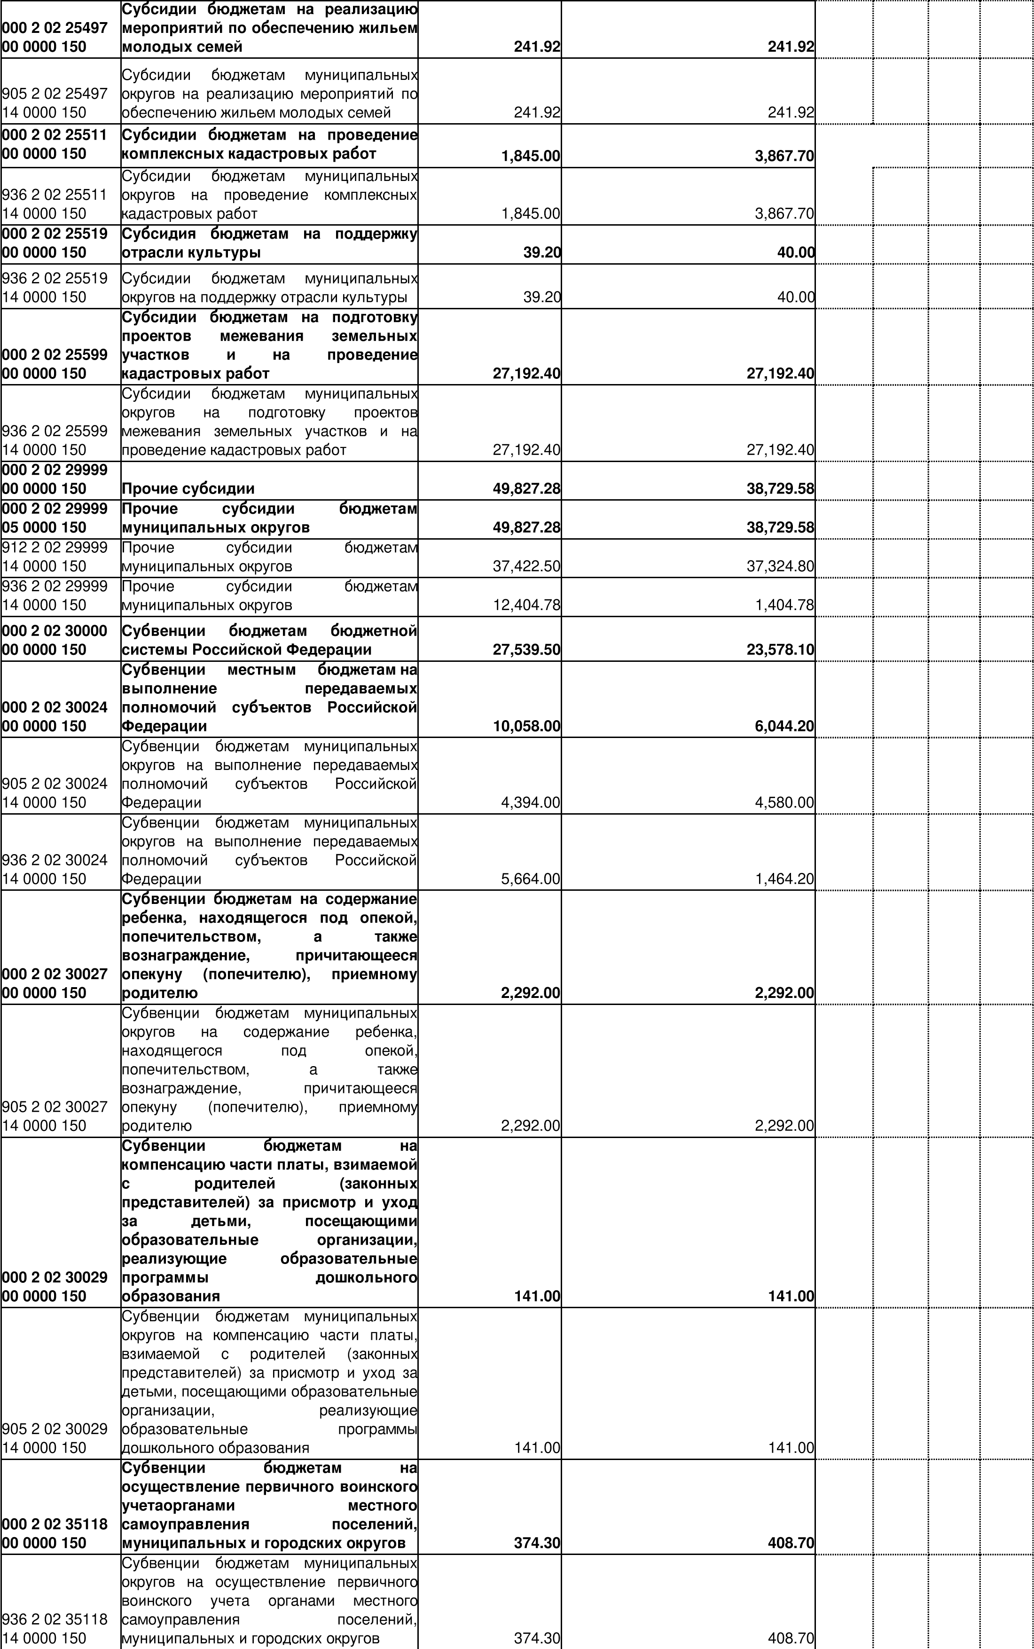

000 2 02 35120  00 0000 150 | Субвенции бюджетам на  осуществление полномочий по составлению (изменению) списков кандидатов в присяжные заседатели  федеральных судов общей  юрисдикции в Российской Федерации | 1.40 | 19.40
936 2 02 35120  14 0000 150 | Субвенции бюджетам муниципальных округов на осуществление полномочий по составлению (изменению) списков кандидатов в присяжные заседатели федеральных судов общей юрисдикции в Российской Федерации | 1.40 | 19.40
000 2 02 39999  00 0000 150 | Прочие субвенции | 14,672.80 | 14,672.80
905 2 02 39999  14 0000 150 | Прочие субвенции бюджетам  муниципальных округов | 14,672.80 | 14,672.80
000 2 07 00000  00 0000 000 | ПРОЧИЕ БЕЗВОЗМЕЗДНЫЕ  ПОСТУПЛЕНИЯ | 3.00 | 3.00
000 2 07 04000  14 0000 150 | Прочие безвозмездные поступления в бюджеты муниципальных округов | 3.00 | 3.00
936 2 07 04020  14 0000 150 | Поступления от денежных  пожертвований, предоставляемых физическими лицами получателям средств бюджетов муниципальных  округов | 3.00 | 3.00
 | ВСЕГО ДОХОДОВ | 274,171.07 | 224,118.67

